Пользовательская конференция B&R China в Шанхае имела огромный успех
B&R демонстрирует гибкость и инновационное мастерство
Более сотни посетителей участвовали в работе Пользовательской конференции B&R China в Шанхае в конце прошлого года. Доминировали две горячие темы – энергоэффективность и интеллектуальная автоматизация. "Больше, чем когда-либо, область автоматизации производства призвана решать такие проблемы, как повышение энергоэффективности в производственных установках, сокращение времени и стоимости технического обслуживания оборудования и обеспечение универсальной платформы разработки для производителей" – говорит д-р. Сяо Вейронг, исполнительный директор B&R China. "Решения B&R отличаются гибкостью, позволяющей им справляться с этими проблемами благодаря разностороннему аппаратному и программному обеспечению, которое может быть адаптировано к пожеланиям наших клиентов".
Контролируйте свое предприятие со смартфона или планшетного компьютера
Чэнь Чжипин (Chen Zhiping), Чжоу Цзин (Zhou Jing) и Фан Хуифанг (Fan Huifang), все руководители отделов в B&R China, провели лекции на различные темы. Они говорили о разработке веб-ориентированных системных приложений, об управлении проектом электрических систем и менеджере диагностики системы B&R (System Diagnostics Manager, SDM). Благодаря SDM пользователи имеют быстрый доступ к подробной информации об их аппаратном и программном обеспечении – в любое время и отовсюду в мире. Функциональные возможности диагностического инструмента были продемонстрированы Ченом Вейкангом (Chen Weikang) из партнерской компании B&R, Datong Information Company, с помощью приложения iSee. Это приложение поддерживает удаленное техническое обслуживание и мониторинг предприятия, планирование и сбои оборудования и информирование о тревогах через смартфоны и планшетные компьютеры.
Китайские пользователи приветствовали решения B&R
Участники Пользовательской конференции также получили обзор новейшей продукции и решений B&R. Среди главных особенностей была концепция интеллектуальной разработки, продемонстрированная новой Automation Studio 4, которая помогает сократить расходы на разработку и ускорить выход продукта на рынок, несмотря на постоянно растущую сложность продукции. Новое решение для управления данными по энергопотреблению, APROL EnMon, также вызывало большой интерес. Это решение помогает пользователям внедрить ISO 50001, и, улучшая энергоэффективность, оно помогает им снизить стоимость и выйти на передовые позиции в конкурентной борьбе. Другой достопримечательностью стал новейший встраиваемый ПК от B&R, Automation PC 910. Новейшее третье поколение процессоров Intel® серии Core™ i сегодня предоставляет наивысшую производительность для любого промышленного ПК.

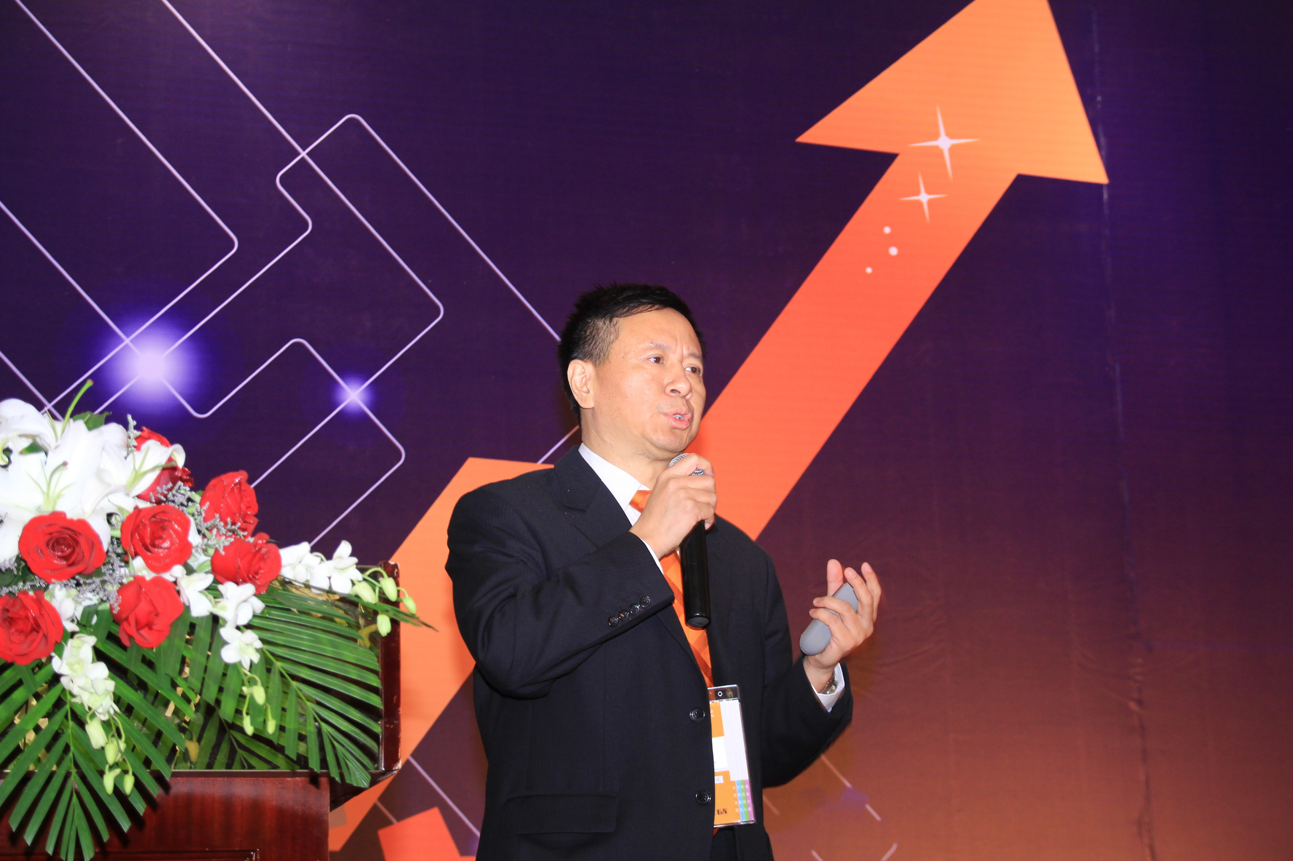
Д-р. Сяо Вейронг (Xiao Weirong), исполнительный директор B&R China, подчеркнул важность энергоэффективности и интеллектуальной автоматизации для производственных фирм на Пользовательской конференции в Шанхае.
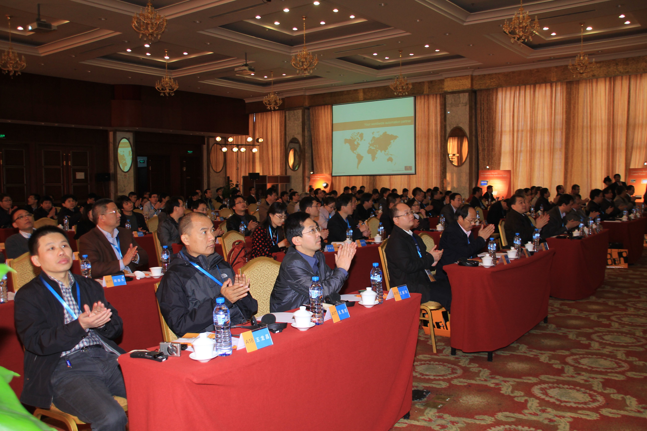
Более сотни участников воспользовались Пользовательской конференцией B&R в Шанхае, чтобы получить информацию о текущих тенденциях в автоматизации и последних инновациях B&R.

О компании B&R
Компания B&R специализируется на инновационных решениях в сфере промышленной автоматизации, а также имеет представительства по всему миру со штаб-квартирой в Австрии. Продукция B&R сочетает в себе уникальные инженерные разработки и передовые технологии, и по праву завоевала международное признание и любовь клиентов. В портфолио B&R всегда найдется комплексное решение практически для любой задачи современной промышленности: автоматизация отдельных машин или целых заводов, продвинутое управление движением, визуализация, встроенные технологии безопасности и многое другое. Технологии промышленной полевой шины POWERLINK и openSAFETY, так же, как и мощная среда разработки Automation Studio являются основой постоянного совершенствования техники автоматизации и успеха компании на рынке. Дух инноваций позволяет компании B&R быть на острие прогресса, превосходя самые смелые ожидания своих клиентов.
Более подробную информацию Вы сможете найти на www.br-automation.com.

